**Techniek activiteit:**

**Het doel is:** De fijne en grove motoriek oefenen.  
**De beginsituatie:** De kinderen hebben al vaker met de kralenplank gewerkt.

**De les:**  
De kinderen gaan het rupsje van ‘rupsje nooitgenoeg’ namaken. Ze pakken een doorzichtige kralenplank en maken het rupsje na zoals op de afbeelding hieronder.

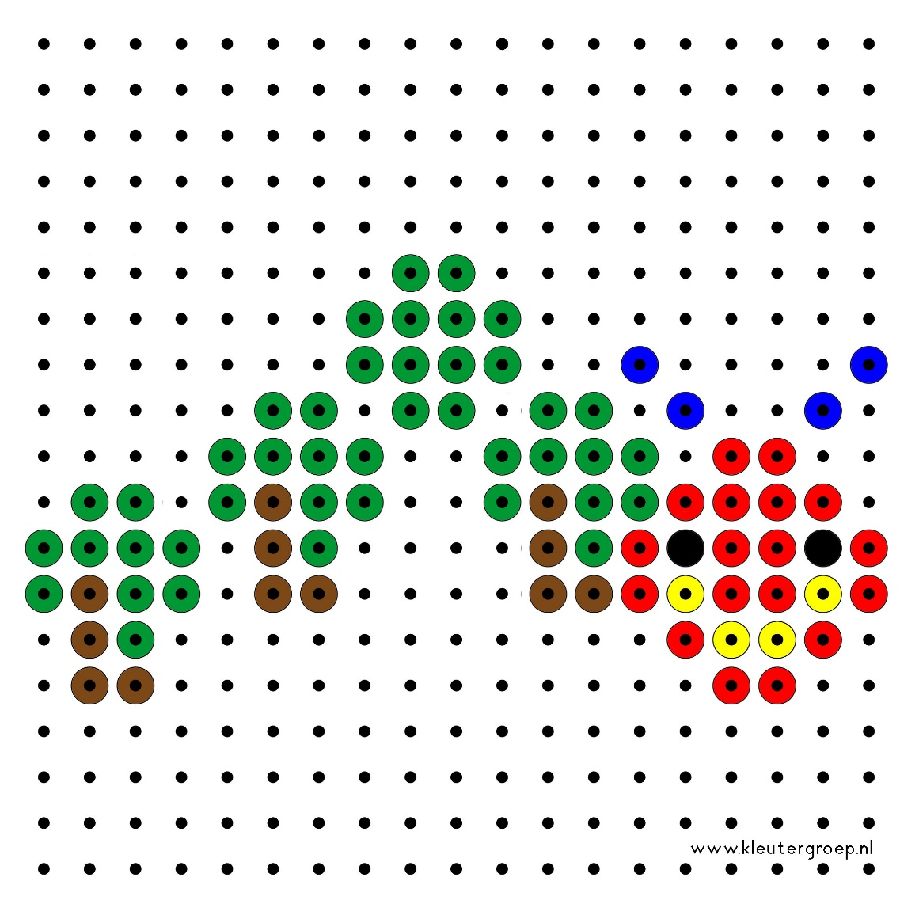

Kopieerblad:

